Resource: Animals in the Bible
Animals in the Bible © United Bible Societies, 2025. Adapted from: All Creatures Great and Small: Living Things in the Bible, by Edward R. Hope © 2005 United Bible Societies. This work is licensed under Creative Commons Attribution-ShareAlike 4.0 International (https://creativecommons.org/licenses/by-sa/4.0/).

Animals in the Bible

标题：骡子（mule）

2.28 标题：骡子（mule）

经文出处Hebrew 来：פֶּרֶד (音译：pered)2SA 13:29, 2SA 18:9, 2SA 18:9, 2SA 18:9, 1KI 10:25, 1KI 18:5, 2KI 5:17, 1CH 12:41, 2CH 9:24, EZR 2:66, PSA 32:9, ISA 66:20, EZK 27:14, ZEC 14:15Hebrew 来：פִּרְדָּה (音译：pirdah)1KI 1:33, 1KI 1:38, 1KI 1:44Greek 希：ἡμίονος (音译：hēmionos)JDT 2:17, JDT 15:11, 1ES 5:43

讨论
希伯来文pirdah 指的是母骡，而pered 既可以指公骡，也可以指母骡。在圣经时期，骡子供人骑乘和用作驮畜，而马主要用来拉战车。骡子引入迦南的时间似乎比马晚得多。约瑟的故事提到了马，DEU 17:16 禁止王加添马匹，然而直到大卫时期，圣经才提到骡子。严格来说，圣经并没有明文禁止饲养骡子，但LEV 19:19 禁止动物杂交，因此繁殖骡子也属于被禁范围。这样，以色列人的骡子似乎依赖于从邻国进口。

描述
骡子拉磨压榨橄榄油 (© Ray Pritz (UBS))骡子并不是一种天然就有的动物，它是人们用公驴和母马杂交繁殖的结果。也可以用公马和母驴来繁殖，但从动物学上来说，它们的后代是"駃騠"，而不是"骡子"，通常比骡子小。骡子的体型和力气都比驴大，也比马和驴更能抵抗疾病。骡子通常是深褐色，耳朵比母马大。
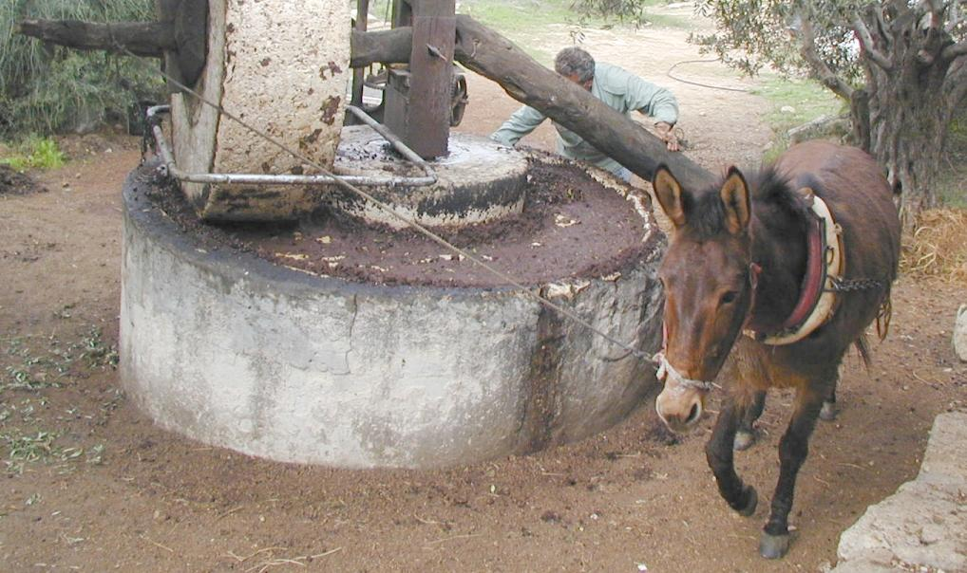
虽然骡子也分公母，但是它们不能生育，不能繁殖后代。因此，强壮的公骡比公马更容易驾驭。

特殊意义或象征意义
在英文中，骡子与固执联系在一起，但在其他文化中却通常并非如此，因为如果处理得当，骡子很容易驾驭。PSA 32:9 将骡子和马一并讲论，因为两者都缺乏悟性，需要有人把它们引导到正确的方向。

翻译
即使在知道骡子的社会中，人们也常把它们称为"马驴"或"驴马"。因此，如果目标语言没有表示骡子的词语，那么这是一个很好的译法。

